|  |  |  |  |  |  |
| --- | --- | --- | --- | --- | --- |
| |  |  |  |  | | --- | --- | --- | --- | | |  |  | | --- | --- | | **BỘ CÔNG THƯƠNG**  **TRƯỜNG ĐẠI HỌC CÔNG NGHIỆP HÀ NỘI**  **MÃ ĐỀ: 04** | **ĐỀ THI KẾT THÚC HỌC PHẦN**  **TÊN HỌC PHẦN:** Thiết Kế Web  **MÃ HỌC PHẦN:** **IT5028**  **TRÌNH ĐỘ ĐÀO TẠO:** Cao Đẳng.  *Thời gian thi : 60 phút (không kể thời gian phát đề)* | |  | |  |

**Chú ý: Thực hiện format ổ D:\ sau đó hãy lưu các file bài làm vào ổ :\**

Hãy thiết kế trang **Tên sinh viên_Mã sv.html** (trong đó tên sinh viên viết tiếng việt không dấu) có bố cục như sau(2 điểm):

|  |  |
| --- | --- |
| Header | |
| Menu | Content |

***Hình 1***. Bố cục của trang web

* **Phần header** như hình 2 bên dưới **(**2 điểm**)**
  + Dòng đầu tiên chứa địa chỉ công ty là văn bản nền màu đỏ chữ màu trắng.
  + 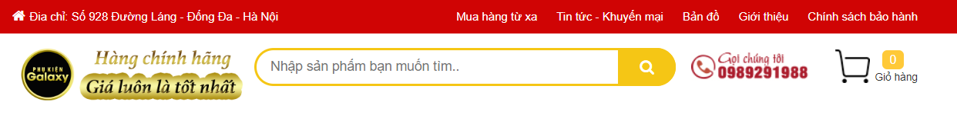Logo và < của website là 1 **file ảnh.** Ảnh điện thoại và giỏ hành là **file ảnh**, bên phải là **hộp tìm kiếm** (*không cần hình kính lúp*) , dòng số điện thoại có chữ màu đen khi di chuyển vào chuyển sang màu đỏ.

***Hình 2***: Banner của trang web

* **Phần menu** như hình 3 bên dưới **(**3 điểm**)**

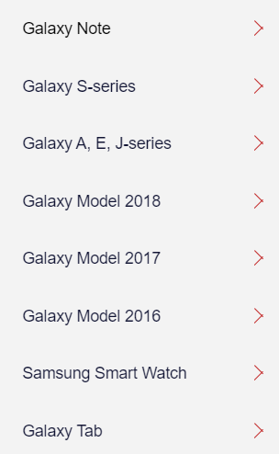

* + Menu cấp 1 có màu nền mặc định là: màu xám nhạt #CCCCCC và chữ màu đen.
* Khi di chuyển vào menu cấp 1 đổi màu chữ thành #FFFF00(vàng). Khi đưa chuột vào mục **Galaxy Note** hiển thị menu cấp 2 như hình(các thành phần của menu cấp 2 là các siêu liên kết), menu cấp 2 có màu nền trắng và chữ đen.

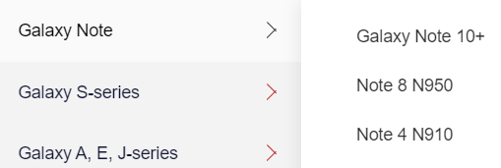

***Hình 3***. Menu của trang web

* **Phần content** như hình vẽ 4 bên dưới **(**3 điểm**)**

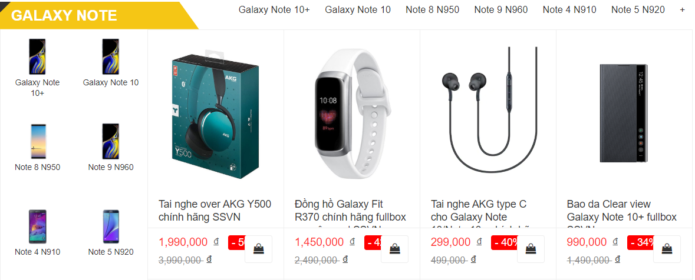

***Hình 4***: Content của trang web

* + Content có nền màu trắng, ảnh có kích thước tùy chỉnh cho phù hợp
  + Dòng tiêu đề “GALAXY NOTE” có nền vàng và chữ màu trắng. Nội dung thông tin bằng văn bản đơn giá chưa giảm có chữ màu đen, đơn giá đã giảm chữ màu đỏ, thông tin giảm giá nền màu đỏ chữ màu trắng, tên sản phẩm có chữ màu đen khi di chuyển vào chuyển sang màu đỏ.